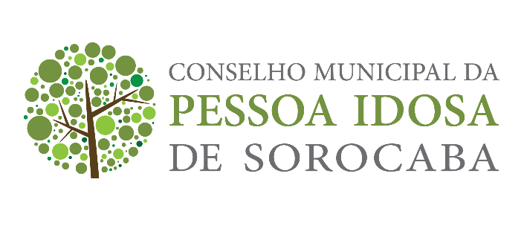

Conselho Municipal da Pessoa Idosa de Sorocaba
5ª Reunião Ordinária
02 de junho de 2022
No dia 02 de junho de 2.022 deu-se a 5ª Reunião Ordinária do Conselho Municipal da Pessoa Idosa de Sorocaba. A Presidente, Dra. Renata Hebling Marins, abriu a Reunião às 14:13 hs. com a presença dos Conselheiros da Sociedade Civil, do Poder Público e Convidados conforme consta na Lista de Presença em anexo.
Dando sequência, seguiu-se a aprovação da Ata anterior de maneira unânime e a Presidente apontou os ofícios enviados e recebidos e agradeceu a presença dos Convidados e acordou que as dúvidas dos mesmos ficaria para o final das Pautas. falou também sobre a Comissão de Visitas e Cadastramento de ILPs com a atuação do Conselheiro Luiz Eduardo, explanou sobre o que é o trabalho deste Conselho e também sobre a aprovação da Lei para que este Conselho possa efetivamente gerir os recursos do Fundo Municipal dos Direitos da Pessoa Idosa.
Relatou sobre duas denúncias gravíssimas de violência contra a Pessoa Idosa ainda em fase inicial e falou também sobre o CRI, Edital de Credenciamento de Instituições e que aguarda a presença de Dª Maria Eugenia, Ex Presidente deste Conselho, como convidada à qualquer momento. Falou sobre o CRAS e a necessidade urgente no atendimento dos idosos que se encontram no grau três.
Sobre a Comissão de Projetos e Editais que seriam apresentados pela Conselheira Edileine, que está afastada por motivo de saúde, falou a Presidente do nosso Conselho. Prosseguindo, a Presidente apresentou a nossa nova Coordenadora, Sra. Marlene que se pôs inteiramente a nossa disposição para todas as nossas necessidades.
Na fala da Presidente, além dos comentários complementares sobre Reuniões e Visitas, comentou-se ainda sobre a Conferência Municipal para uma definição de uma data que ficou acertada para 1º de Outubro, Dia Internacional do Idoso e também ficou definido para o dia 15 de Junho como o Dia Mundial da Conscientização da Violência Contra a Pessoa Idosa. Junto a Equipe do CRI, trocou ideias sobre atividades nos terminais de ônibus, shoppings, praças e outros lugares, divulgando e esclarecendo a população sobre os diversos tipos de violência que sofrem os idosos.
A Dra. Renata explanou longa e objetivamente esclarecendo sobre o que é "SER IDOSO" e as dificuldades nas políticas públicas principalmente as voltadas à pessoa idosa.
Prosseguindo na ordem das Pautas (em anexo), o 1º Tesoureiro, o Conselheiro Sr. Cícero, informou o atual saldo do Fundo Municipal dos Direitos da Pessoa Idosa que é de R$ 2.865.414,21 e também, mais uma vez pediu ao Conselheiro Sr. Sérgio, Tesoureiro do Conselho na gestão passada, a relação dos nomes dos doadores e seus valores desde o início da movimentação da Conta Corrente do Fundo Municipal para se elaborar uma Cartilha de agradecimento, a pedido da nossa Presidente.
O Sr. Valter Idargo, como convidado, sugeriu a criação de uma Comissão de Informação, para que todas as pessoas interessadas entendam fácil e claramente sobre o que é o Conselho, como funciona e sua relação com todos os outros órgãos relacionados.
Às 15:39 hs., sem mais assuntos a serem tratados, debatidos e questionados, a Presidente, Dra. Renata, lavra esta ata e dá como encerrada a 5ª Reunião Ordinária do Conselho Municipal da Pessoa Idosa de Sorocaba.

